“活力青春 趣味同行”
泰山外国语学校第一届趣味体育节活动方案

第一、指导思想
为全面贯彻落实《中共中央国务院关于加强青少年体育增强青少年体质的意见》精神，广泛开展全校学生阳光体育运动，通过开展形式多样的体育活动培养全体学生热爱体育、崇尚运动的健康观念和良好习惯，逐步形成强身健体、阳光心理、轻松氛围，不断提高学生身体素质和意志品质，让同学在学校的学习之余能够放松身心，成为德智体美劳全面发展的学生，特举办我校第一届趣味运动节！
第二、活动主题
活力青春 趣味同行
第三、参加对象
在校全体同学
第四、活动时间
2025年4月10日至2025年5月9日
第五、体育节流程安排
1、4月10日下午5点在学校操场进行运动节开幕式。
2、4月11日---4月30日各年级进行级部内练习及选拔赛，对三个项目选拔出代表队（2022级一支代表队、2023级每个项目2支代表队、2024级每个项目2支代表队。）
3、5月6、7、8日下午5点进行三个项目的决赛。
4、5月9日进行运动节闭幕及颁奖仪式。

- 裁判组成员
裁判长：吴冲
裁判员：张蕾 徐昱 贾世秀 邓久华 曲春印

- 活动具体内容及规则

本次运动节共设置三个比赛项目《鼓动人心》、《团结旋风跑》、《多人绑腿跑》。具体各项目活动及评奖规则如下：

《鼓动人心》
1、分组
（1）每班选派一支队伍，每支队伍由11名队员组成，10人颠球，1人捡球。
（2）每组分配一个鼓和一个排球。
2、游戏规则
（1）游戏开始时，团队需共同控制鼓，使球在鼓面上连续颠动。
- 时间为2分钟，记录每组成功颠球的次数，作为比赛成绩。
4、互动与分享
（1）游戏结束后，组织团队成员进行分享和讨论，分享游戏中的经验和教训。
（2）邀请表现优秀的团队进行示范和表演，展示团队合作的魅力和技巧。
四、活动准备
1、准备工作：
（1）提前准备鼓和排球。
（2）确定活动场地，确保场地平整、安全。
（3）组织志愿者进行活动筹备和现场协助。裁判员、计时员、记分员共6人。
五、注意事项
1、安全第一：确保游戏过程中的安全性，避免团队成员受伤。
2、公平公正：严格遵守游戏规则，确保比赛的公平公正性。
3、积极参与：鼓励学生积极参与活动，培养团队合作精神和挑战自我的勇气。

《团结旋风跑》
一、活动内容与形式
1.人员及器材安排
每班选一支队伍，每支队伍由10名队员组成。
每支队伍一根长杆，两个锥形标志桶。
2.游戏规则
在起点处站成一横排，队员用双手共同抓住一根长杆，进行30米绕杆跑，S弯绕过两次标志桶，再直线跑回起点，速度最快用时最短的队伍获胜。比赛途中每掉一个人，最终时间加5秒。

二、器材准备
 | 长度 | 个数 | 图片
旋风跑长杆 | 适合10人 | 4 | 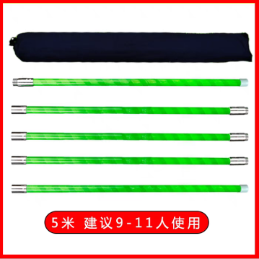
锥形标志桶 | 大号 | 8 | 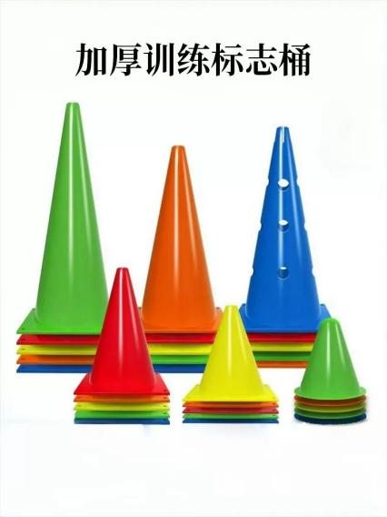

三、注意事项及相关要求
1、衣着宽松，不装、带各类坚硬、锋利的物品；
2、在指定地点进行活动，不乱跑；
3、要根据身体情况开展活动，如有身体不适或受伤应立即告知老师；
4、活动时要互相协作、谦让，互相帮助，有序开展活动，安全第一。

《多人绑腿跑》
一、活动准备
1.器材：
- 绑腿带（可用布条或专用绑带）。
- 标志物（如锥桶）用于起点和终点。
- 计时器（秒表）。
- 扩音器
- 口哨。
2. 场地布置：
- 设置起点和终点，距离20米。
- 确保场地平整，避免安全隐患。
二、活动规则
1. 组队要求：
每班限报1支队伍，每队10人（建议男女混合，具体比例可自定）。
比赛前由裁判统一检查绑腿带（可用布条或专用绑带）。
2. 比赛方法：
① 绑腿方式 ：10人排成一横排，相邻两人的相邻腿（如左腿和右腿）用绑带固定在脚踝上方处，形成“10人11足”队形。
②比赛距离：30米直线跑道（可根据场地调整）。
③起跑：各队在起点准备，听到哨声后开始。
④行进要求：比赛开始后，全队协同前进，若中途绑带松开或队伍断裂，需原地重新绑好后方可继续。
⑤终点判定：以最后一名队员越过终点线为完成比赛。
3. 胜负判定：
按完成比赛的总用时排名，用时最短的班级获胜。若出现并列，可加赛一轮或按班级纪律表现判定。

三、注意事项
1.安全：
①绑带不宜过紧或过松。
② 赛前练习时注意安全，避免因步伐不一致导致摔倒。
③ 建议穿运动鞋参赛，禁止穿拖鞋或高跟鞋。
④ 行进时注意安全，避免摔倒。安排老师在旁监督。
2.纪律：
队员需听从指挥，比赛过程中禁止抢跑、推搡、干扰其他队伍，否则取消成绩。未参赛学生禁止进入比赛场地
3. 公平：
若有争议，由裁判员老师裁决。

第八、活动场地及轮流训练项目安排
各项比赛练习期间在划分场地内按照安排项目顺序进行练习，不得跨越场地和打乱顺序。
2022级：4月10-16日 同心鼓 崇武馆
2023级：4月10-16日 旋风跑 足球场中线以北区域
4月17-23日 同心鼓 足球场中线以北区域
4月24-30日 绑腿跑 足球场中线以北区域
2024级：4月10-16日 绑腿跑 足球场中线以南区域
4月17-23日 旋风跑 足球场中线以南区域
4月24-30日 同心鼓 足球场中线以南区域

泰山外国语学校 教务处
2025年4月1日

